Informe global del Observatorio de Accesibildad Web

[fecha]

Índice
1. Introducción 4
2. Objetivos del estudio 5
3. Criterios de la muestra 6
4. Resultados globales 7
4.1. Distribución del nivel de adecuación estimado global 8
4.2. Distribución de la situación de cumplimiento estimada global 9
4.3. Comparación de la conformidad de las verificaciones 10
4.3.1. Nivel de adecuación A 11
4.3.2. Nivel de adecuación AA 13
4.4. Comparación del nivel de adecuación estimado por ámbito administrativo 14
4.5. Comparación de la situación de cumplimiento estimada por ámbito administrativo 14
4.6. Comparación de la nivel de adecuación estimado por complejidad 15
4.7. Comparación de la situación de cumplimiento estimada por complejidad 17
5. Resultados de los sitios web principales 18
5.1. Comparación del nivel de adecuación estimado de los sitios web principales por ámbito administrativo 18
5.2. Comparación de la situación de cumplimiento estimada de los sitios web principales por ámbito administrativo 18

- Introducción
El 20 de septiembre de 2018 entraron en vigor la mayoría de las provisiones del nuevo Real Decreto 1112/2018, de 7 de septiembre, sobre accesibilidad de los sitios web y aplicaciones para dispositivos móviles del sector público que traspone al ordenamiento jurídico español la Directiva (UE) 2016/2102 del Parlamento Europeo y del Consejo, de 26 de octubre de 2016, sobre la accesibilidad de los sitios web y aplicaciones para dispositivos móviles de los organismos del sector público.
Entre las nuevas provisiones puestas en marcha destaca la necesidad de establecimiento de una política de monitorización y reporte del estado de cumplimiento que se desarrolla en virtud del capítulo III sobre control, revisión, seguimiento y presentación de informes del citado Real Decreto. En concreto, según el Real Decreto, será el Ministerio de Política Territorial y Función Pública, el encargado de coordinar y llevar a cabo estas acciones, asumiendo las funciones la Secretaría General de Administración Digital, en el marco del Observatorio de Accesibilidad Web , competencias que actualmente han sido transferidas al Ministerio de Asuntos Económicos y Transformación Digital.
Por otro lado, la Decisión de Ejecución (UE) 2018/1524, derivada de la Directiva Europea, establece la metodología de seguimiento y las disposiciones para la presentación de informes que tendrán que cumplir los Estados Miembros para realizar el seguimiento a nivel nacional del cumplimiento de los requisitos de la directiva y realizar el reporte periódico cada 3 años a la Comisión Europea. Por lo tanto afecta directamente a las funciones de monitorización y reporte a llevar a cabo. Esta decisión establece dos métodos de revisión: el método simplificado y el método en profundidad.
En este contexto, el Observatorio de Accesibilidad Web ha desarrollado la “Metodología para el Seguimiento Simplificado UNE-EN 301549:2019” que permite realizar una revisión del grado de cumplimiento en materia de accesibilidad de sus sitios web así como conocer la evolución a lo largo del tiempo e identificar los problemas más comunes.
Este informe recoge los resultados obtenidos por el Observatorio de Accesibilidad Web en los cuatro ámbitos de actuación (estatal, regional, local y otros) de una iteración de la Metodología para el Seguimiento Simplificado.

- Objetivos del estudio
El presente informe del Observatorio tiene por objetivo conocer la situación actual en materia de accesibilidad de los cuatro ámbitos gubernamentales analizados por el Observatorio de Accesibilidad Web (estatal, regional, local y otros) de acuerdo con la “Metodología para el Seguimiento Simplificado UNE-EN 301549:2019”.
Para ello se ofrece en primer lugar (apartado 3.Criterios de la muestra) un conjunto de datos sobre la composición de la muestra de sitios web analizados (fecha de realización del seguimiento de cada uno de los ámbitos, número de sitios web incluidos en la muestra, número de sitios web en cada ámbito gubernamental, número de sitios web que también se incluyeron en el informe anterior…).
En el apartado 4.Resultados globales se ofrece un conjunto de gráficas y tablas que recogen resultados globales de los cuatro ámbitos gubernamentales (Distribución del Nivel de adecuación estimado y de la Situación de cumplimiento estimada, a nivel global, por ámbito administrativo y por complejidad así como la Comparación de la conformidad de las verificaciones).
En el apartado 5.Resultados de los sitios web principales, se ofrece un conjunto de gráficas y tablas que recogen resultados en los que se compara el Nivel de adecuación estimado y la Situación de cumplimiento estimada de los sitios web Principales por ámbito administrativo (en los ámbitos administrativos estatal, regional y local, pues el ámbito Otros no tiene el concepto de sitios web principales).

- Criterios de la muestra
A continuación se ofrece un conjunto de datos sobre la composición de la muestra de los sitios web analizados, en base a lo recogido en el anexo I de la Decisión de Ejecución (UE) 2018/1524 para la presentación de informes (fecha de realización del seguimiento de cada uno de los ámbitos, número de sitios web incluidos en la muestra, número de sitios web por ámbito gubernamental, por complejidad, por temática a fin de poner de manifiesto la cobertura de los servicios públicos, por distribución geográfica, número de sitios web que también se incluyeron en el informe anterior…).
tablascriterios
- Resultados globales
La ejecución de una iteración del Observatorio genera gran cantidad de información para cada sitio web analizado.
Mediante el análisis y agregación de dichos datos se obtienen unos resultados globales que, gracias a la generación de varias gráficas, permiten obtener de forma clara una visión general del estado actual en materia de accesibilidad de los sitios web analizados en el estudio.

  - Distribución del nivel de adecuación estimado global
Como primer objetivo global se busca conocer el cumplimiento estimado de los estándares de accesibilidad web por parte de los sitios web analizados. A continuación, se muestra la distribución global de sitios web según el nivel de adecuación estimado: No válido, A o AA.

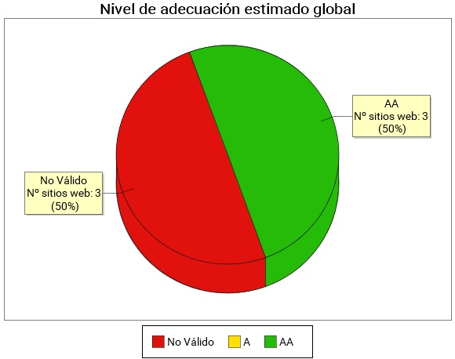
Nivel de adecuación estimado global
Nivel de adecuación estimado | Porcentaje de sitios web | Número de sitios web
AA | -41.t1.b2- | -41.t1.c2-
A | -41.t1.b3- | -41.t1.c3-
No válido | -41.t1.b4- | -41.t1.c4-

    - Distribución del nivel de adecuación estimado global HTML
A continuación se muestra la distribución global de sitios web según el nivel de adecuación estimado teniendo en cuenta únicamente las páginas HTML: No válido, A o AA.

Nivel de adecuación estimado global HTML
Nivel de adecuación estimado | Porcentaje de sitios web | Número de sitios web
AA | -42.t1.b2- | -42.t1.c2-
A | -42.t1.b3- | -42.t1.c3-
No válido | -42.t1.b4- | -42.t1.c4-

    - Distribución del nivel de adecuación estimado global PDF
A continuación se muestra la distribución global de sitios web según el nivel de adecuación estimado teniendo en cuenta únicamente las páginas PDF: No válido, A o AA.

Nivel de adecuación estimado global PDF
Nivel de adecuación estimado | Porcentaje de sitios web | Número de sitios web
AA | -43.t1.b2- | -43.t1.c2-
A | -43.t1.b3- | -43.t1.c3-
No válido | -43.t1.b4- | -43.t1.c4-

  - Distribución de la situación de cumplimiento estimada global
En la siguiente gráfica se muestra la distribución de sitios web según la situación de cumplimiento estimada recogida en le metodología del observatorio: no conforme, parcialmente conforme o plenamente conforme.
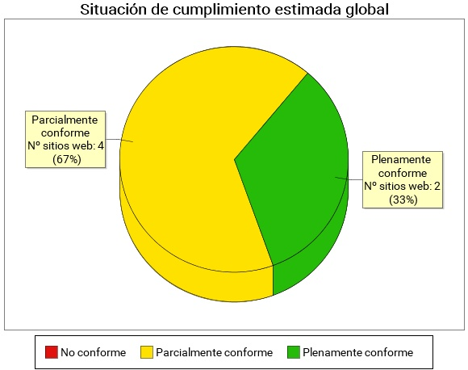
Situación de cumplimiento estimada global
Situación de cumplimiento estimada | Porcentaje de sitios web | Número de sitios web
Plenamente conforme | -4c1.t1.b2- | -4c1.t1.c2-
Parcialmente conforme | -4c1.t1.b3- | -4c1.t1.c3-
No conforme | -4c1.t1.b4- | -4c1.t1.c4-

    - Distribución de la situación de cumplimiento estimada global HTML
En la siguiente gráfica se muestra la distribución de sitios web, teniendo en cuenta únicamente las páginas HTML, según la situación de cumplimiento estimada recogida en le metodología del observatorio: no conforme, parcialmente conforme o plenamente conforme.
Situación de cumplimiento estimada global HTML
Situación de cumplimiento estimada | Porcentaje de sitios web | Número de sitios web
Plenamente conforme | -4c2.t1.b2- | -4c2.t1.c2-
Parcialmente conforme | -4c2.t1.b3- | -4c2.t1.c3-
No conforme | -4c2.t1.b4- | -4c2.t1.c4-

    - Distribución de la situación de cumplimiento estimada global PDF
En la siguiente gráfica se muestra la distribución de sitios web, teniendo en cuenta únicamente los documentos PDF, según la situación de cumplimiento estimada recogida en le metodología del observatorio: no conforme, parcialmente conforme o plenamente conforme.
Situación de cumplimiento estimada global PDF
Situación de cumplimiento estimada | Porcentaje de sitios web | Número de sitios web
Plenamente conforme | -4c3.t1.b2- | -4c3.t1.c2-
Parcialmente conforme | -4c3.t1.b3- | -4c3.t1.c3-
No conforme | -4c3.t1.b4- | -4c3.t1.c4-

  - Puntuación media global
En la siguiente gráfica se muestra la puntuación media global de los sitios web que refleja la cantidad de verificaciones de accesibilidad que se satisfacen correctamente, ya sean de nivel de adecuación A o AA. Cuando más alta sea la puntuación, más verificaciones de accesibilidad se están cumpliendo.
Se muestra tanto la puntuación media global de los sitios web como la puntuación media global sin tener en cuenta los documentos PDF analizados y la puntuación media de los documentos PDF.
Puntuación media global
Páginas analizadas | Número de sitios web
HTML y PDF | -pmg.t1.b2-
Sólo HTML, sin considerar los PDF | -pmg.t1.b3-
Sólo PDF | -pmg.t1.b4-

  - Comparación de la conformidad de las verificaciones
Desde el punto de vista técnico se ha planificado el Observatorio como una revisión de verificaciones relativas a la accesibilidad organizados en dos grandes grupos según los niveles de adecuación establecidos en WCAG 2.1: las verificaciones de nivel de adecuación A y las verificaciones de nivel de adecuación AA.
Por otro lado, para cada sitio web se determina la Conformidad de cada verificación con los valores de: No aplica, Conforme o No conforme.
En las siguientes gráficas se presenta de manera global la Conformidad de cada verificación agregando los resultados de todos los sitios web analizados, en primer lugar para las verificaciones de nivel de adecuación A y a continuación para las verificaciones de nivel de adecuación AA.
El eje X de las gráficas representa cada una de las verificaciones analizadas en un nivel de adecuación, y en el eje Y se presenta la Conformidad de la Verificación (como agregación de los resultados de todos los sitios web analizados).

    - Nivel de adecuación A
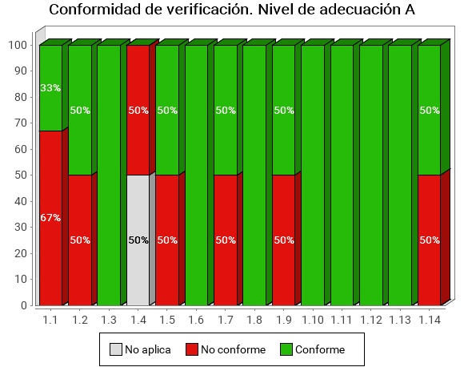

Conformidad de verificación. Nivel de adecuación A
Verificación | Conforme | No conforme | No aplica
1.1 Existencia de alternativas textuales | -451c.t1.b2- | -451c.t1.c2- | -451c.t1.d2-
1.2 Uso de encabezados | -451c.t1.b3- | -451c.t1.c3- | -451c.t1.d3-
1.3 Uso de listas | -451c.t1.b4- | -451c.t1.c4- | -451c.t1.d4-
1.4 Tablas de datos | -451c.t1.b5- | -451c.t1.c5- | -451c.t1.d5-
1.5 Agrupación estructural | -451c.t1.b6- | -451c.t1.c6- | -451c.t1.d6-
1.6 Separación de contenido y presentación | -451c.t1.b7- | -451c.t1.c7- | -451c.t1.d7-
1.7 Identificación del idioma principal | -451c.t1.b8- | -451c.t1.c8- | -451c.t1.d8-
1.8 Navegación con Javascript accesible y Control de usuario | -451c.t1.b9- | -451c.t1.c9- | -451c.t1.d9-
1.9 Formularios y etiquetas | -451c.t1.b10- | -451c.t1.c10- | -451c.t1.d10-
1.10 Formularios y estructura | -451c.t1.b11- | -451c.t1.c11- | -451c.t1.d11-
1.11 Título de página y de marcos | -451c.t1.b12- | -451c.t1.c12- | -451c.t1.d12-
1.12 Enlaces descriptivos | -451c.t1.b13- | -451c.t1.c13- | -451c.t1.d13-
1.13 Cambios de contexto | -451c.t1.b14- | -451c.t1.c14- | -451c.t1.d14-
1.14 Compatibilidad | -451c.t1.b15- | -451c.t1.c15- | -451c.t1.d15-
    - Nivel de adecuación AA
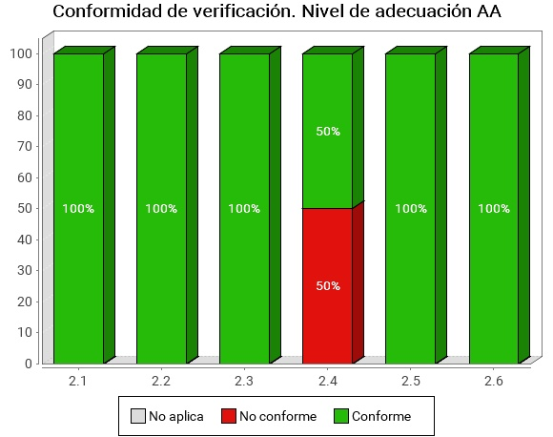

Conformidad de verificación. Nivel de adecuación AA
Verificación | Conforme | No conforme | No aplica
2.1 Identificación de los cambios de idioma | -452c.t1.b2- | -452c.t1.c2- | -452c.t1.d2-
2.2 Legibilidad y contraste | -452c.t1.b3- | -452c.t1.c3- | -452c.t1.d3-
2.3 Maquetación adaptable | -452c.t1.b4- | -452c.t1.c4- | -452c.t1.d4-
2.4 Múltiples vías de navegación | -452c.t1.b5- | -452c.t1.c5- | -452c.t1.d5-
2.5 Independencia del dispositivo | -452c.t1.b6- | -452c.t1.c6- | -452c.t1.d6-
2.6 Navegación consistente | -452c.t1.b7- | -452c.t1.c7- | -452c.t1.d7-

  - Comparación del nivel de adecuación estimado por ámbito administrativo
A continuación, se muestra una comparación del Nivel de adecuación estimado (No válido, A o AA) comparando los cuatro ámbitos administrativos (AGE, CCAA, EELL y Otros).

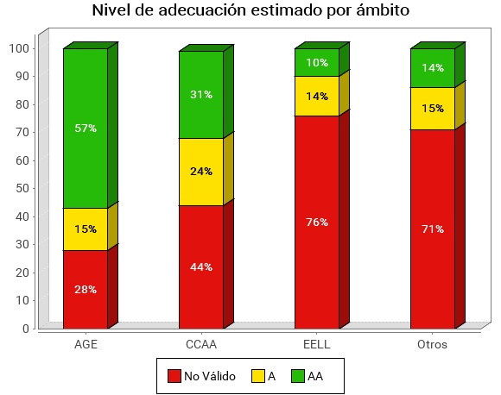

tablasadecuacionambito

  - Comparación de la situación de cumplimiento estimada por ámbito administrativo

A continuación, se muestra una comparación de la Situación de cumplimiento estimada (No conforme, Parcialmente conforme o Plenamente conforme) comparando los cuatro ámbitos administrativos (AGE, CCAA, EELL y Otros).
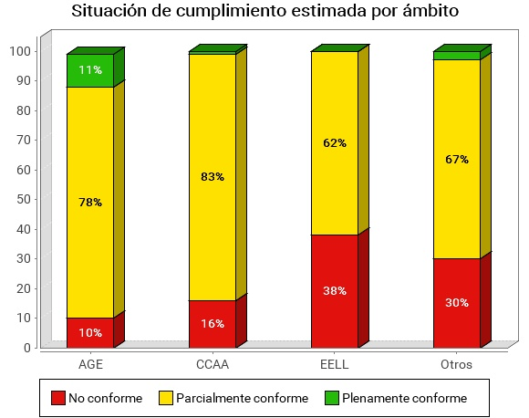
tablascumplimentoambito
  - Comparación de la nivel de adecuación estimado por complejidad
A continuación se muestra una comparación del Nivel de adecuación estimado (No válido, A o AA) para cada uno de los niveles de complejidad de los sitios web (Baja, Media y Alta).
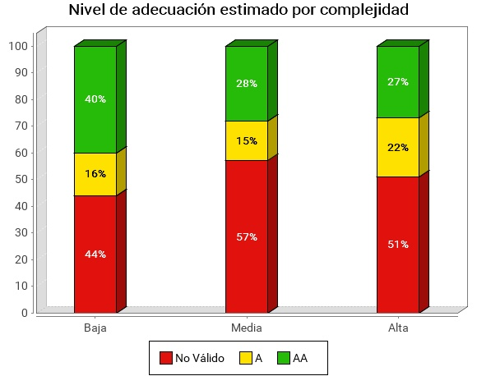

--tablascomplejidad--
  - Comparación de la situación de cumplimiento estimada por complejidad
A continuación se muestra una comparación de la Situación de cumplimiento estimada (No conforme, Parcialmente conforme o Plenamente conforme) para cada uno de los niveles de complejidad de los sitios web (Baja, Media y Alta).
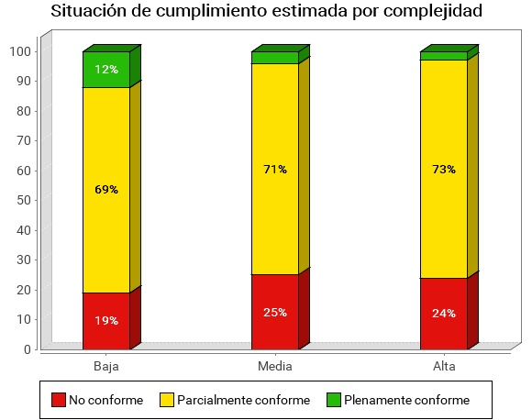

--tablascumplimientocomplejidad--

- Resultados de los sitios web principales
A continuación se ofrece un conjunto de gráficas y tablas que recogen resultados en los que se compara el Nivel de adecuación y la Situación de cumplimiento de los sitios web Principales por ámbito administrativo (en los ámbitos administrativos estatal, regional y local, pues el ámbito Otros no tiene el concepto de sitios web principales).
  - Comparación del nivel de adecuación estimado de los sitios web principales por ámbito administrativo
A continuación se muestra una comparación del Nivel de adecuación estimado (No válido, A o AA) de los sitios web principales de cada uno de los ámbitos administrativos (esto es se compara el segmento Principales de AGE, el segmento Principales de CCAA y el segmento Capitales de EELL; el ámbito Otros no tiene el concepto de sitios web principales).
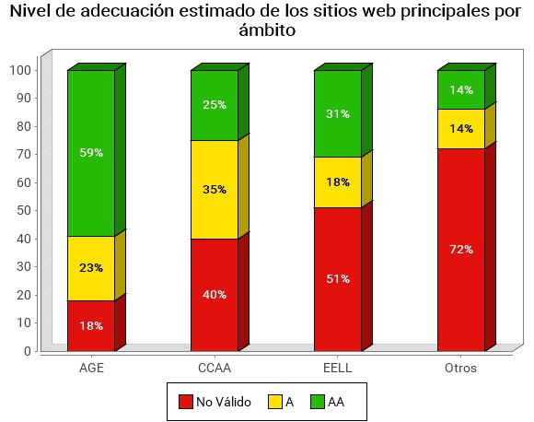

tablaadecuacionambitoprincipales

  - Comparación de la situación de cumplimiento estimada de los sitios web principales por ámbito administrativo
A continuación se muestra una comparación de la Situación de cumplimiento estimada (No conforme, Parcialmente conforme o Plenamente conforme) de los sitios web principales de cada uno de los ámbitos administrativos (esto es se compara el segmento Principales de AGE, el segmento Principales de CCAA y el segmento Capitales de EELL; el ámbito Otros no tiene el concepto de sitios web principales).
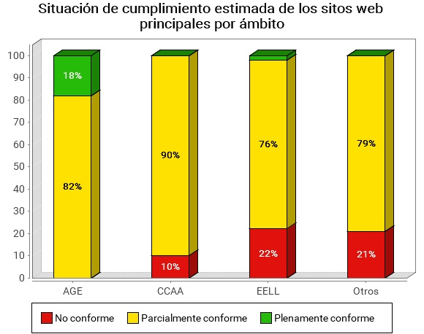

tablacumpliminetoambitoprincipales

https://www.boe.es/buscar/act.php?id=BOE-A-2018-12699
http://eur-lex.europa.eu/legal-content/ES/TXT/?uri=uriserv:OJ.L_.2016.327.01.0001.01.SPA&toc=OJ:L:2016:327:FULL
http://administracionelectronica.gob.es/PAe/accesibilidad
https://eur-lex.europa.eu/legal-content/ES/TXT/?uri=uriserv:OJ.L_.2018.256.01.0108.01.SPA&toc=OJ:L:2018:256:FULL
http://administracionelectronica.gob.es/PAe/accesibilidad/metodologiaSimplificado
http://administracionelectronica.gob.es/PAe/accesibilidad/metodologiaSimplificado
https://eur-lex.europa.eu/legal-content/ES/TXT/?uri=uriserv:OJ.L_.2018.256.01.0108.01.SPA&toc=OJ:L:2018:256:FULL

